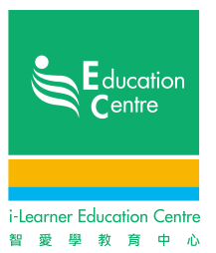

劍橋英語考試密集課程
Cambridge YLE Intensive Courses Timetable

考試日: 20th July 2014 (日)
考試地點：本中心
Starters  基礎第一級 | Tue (二)  10: 20 - 11:30  六月: 17, 24  七月: 8, 15 | Tue (二)  16:40 -17:50  六月: 17, 24  七月: 8, 15 | Thur (四)  10:20 -11:30  六月: 19, 26  七月: 3, 10, 17 | Sat (六)  15:20 - 16:30  六月: 21, 28  七月: 5, 12, 19
Movers  基礎第二級 |  | Sat (六)  09:00 - 10:10  六月: 21, 28  七月: 5, 12, 19 | Sat (六)  15:20 - 16:30  六月: 21, 28  七月: 5, 12, 19


